**Інтерактивні вправи**

**до теми «Основні випадки чергування у – в, і – й»**

**1. Орфографічний боулінг. Гра – вікторина**

[https://view.genially.com/681f1015f57cc15e33ac57ce/interactive-content-osnovni-vipadki-cherguvannya-u-v-i-j](https://view.genially.com/681f1015f57cc15e33ac57ce/interactive-content-osnovni-vipadki-cherguvannya-u-v-i-j%20)

Гра побудована у формі вікторини й створена в сервісі Genially. Містить 24 запитання на вибір правильної відповіді, заповнення пропусків у реченні.

**2. Вправа «Чергування у – в, і – й на основі фразеологізмів»**

[https://view.genially.com/681f4db845d50278ad6dba93/interactive-content-cherguvannya-u-vi-j-na-osnovi-frazeologizmiv](https://view.genially.com/681f4db845d50278ad6dba93/interactive-content-cherguvannya-u-vi-j-na-osnovi-frazeologizmiv%20)

Гра створена в сервісі Genially, містить 24 запитання. Учні та учениці закріплюють правила вживання у – в, і – й, обираючи правильне написання фразеологізму, який має вказане значення.

**3. Інтерактивна вправа «Чергування у – в»**

<https://learningapps.org/watch?v=pc3rnqzyt25>

Вправа створена в сервісі LearningApps. Потребує заповнення 24 пропусків у поданих прислів’ях та приказках.

**4. Інтерактивна вправа «Чергування і – й»**

<https://learningapps.org/view40644028>

Вправа створена в сервісі LearningApps. Потребує заповнення 24 пропусків у поданих прислів’ях та приказках.

**5. Вправа з вибором правильного написання на місці пропусків.**

<https://wordwall.net/play/91683/658/390>

Гра створена на електронному ресурсі WordWall. Складається з 24 мотиваційних банерів із написами, у яких потрібно обрати написання

у – в, і – й. Усі ілюстрації для візуального сприймання створені за допомогою ШІ в ChatGPT та Canva.

**6. Вправа «Оберіть варіант уживання у –в, і – й»**

<https://wordwall.net/play/91867/421/907>

Вправа створена на електронному ресурсі WordWall. Складається із 40 поєднань слів, до яких потрібно обрати варіант уживання з дотриманням правил милозвучності.

**7. Інтерактивний тест із поясненнями правил.**

<https://itimokhina.my.canva.site/pravcherguvannya>

Тест створено в Canva. Матеріал для тестів надано вчителем, а створення й оформлення ШІ. Складається з 12 запитань різної форми: з вибором відповіді, робота з реченнями. До кожного тесту є пояснення і повторна спроба.

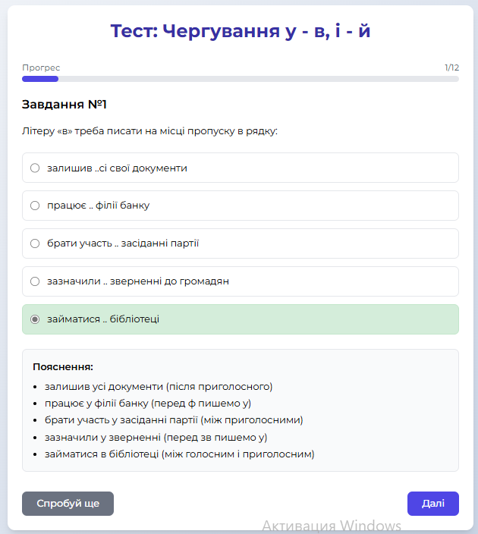

Ця вправа потребує VPN, хоча в багатьох учнів працює. Тому тест №8 створено як альтернативний варіант.

**8. Тест – вікторина**

<https://wordwall.net/play/91868/735/539>

Вправу створено на електронному ресурсі WordWall. Складається з 12 запитань різної форми: з вибором відповіді, робота з реченнями.